PEMBIMBING AKADEMIK SEMESTER GENAB 2022
MAS RORO DIAH WAHYU LESTARI

SURAT PENASEHAT AKADEMIK
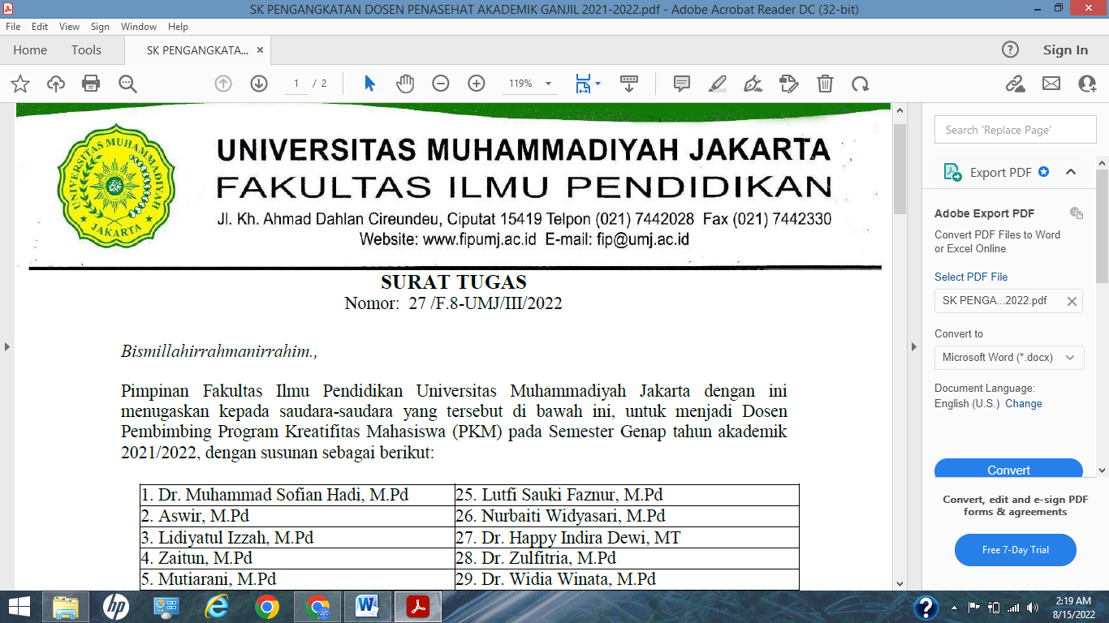
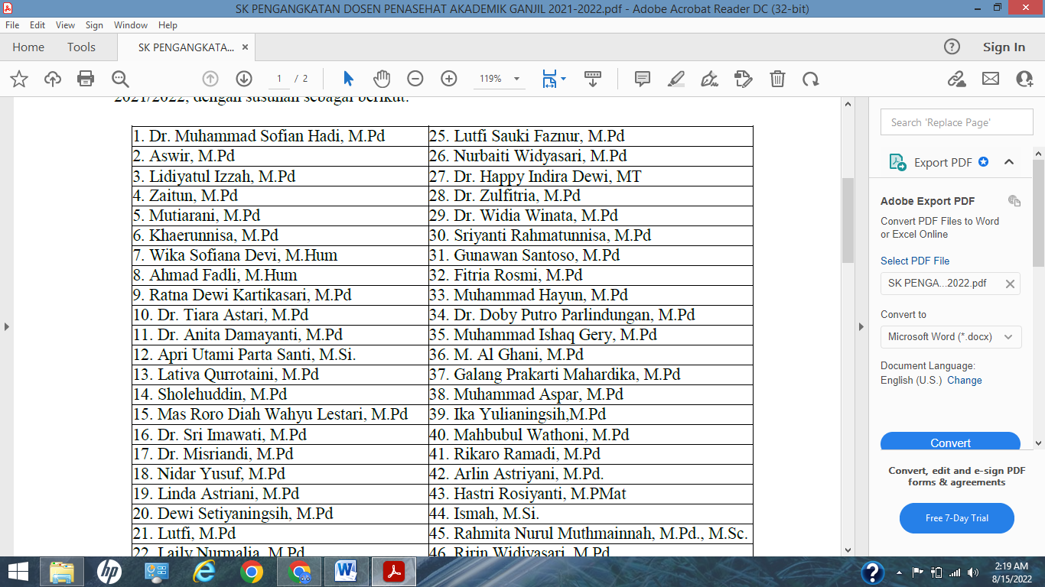
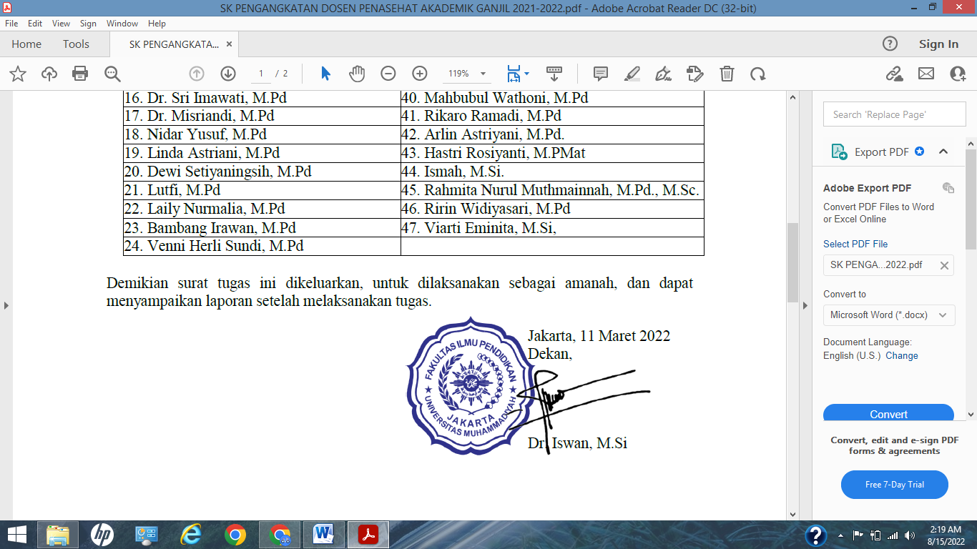

Bukti kegiatan penasehat akademik
